1. 

(a) 총 6점







이므로

전단 철근 필요 없음 (6점)

(b)  총 6 점

이므로

최소한의 전단 철근만 필요 (2점)

로부터

 (2점)

 이므로

 (2점)

(c)  총 6 점

이므로 전단 철근 필요 (1점)

 (1점)

따라서  (1점)

 (3점)

이므로 OK!

(d)  총 6 점

이므로 전단 철근 필요 (1점)





 (1점)

 이므로 smax는 1/2이 되어야 한다.

(2점)

(1점)

계산에 따르면 가 된다. 하지만 이기 때문에 시공상의 문제로 실제로 사용이 불가능 하다, 콘크리트의 단면적을 늘리거나 stirrups의 단면적을 늘려 spacing을 늘려주어야 한다. (1점)

(e)  총 6 점

이므로 전단 철근 필요 (1점)

 (2점)

콘크리트의 단면적이 너무 작기 때문에 단면적 콘크리트 단면적을 증가시켜 주어야 한다. (3점)

2. 총 15점 그림완성 7점 설명 1개당 2점\*4

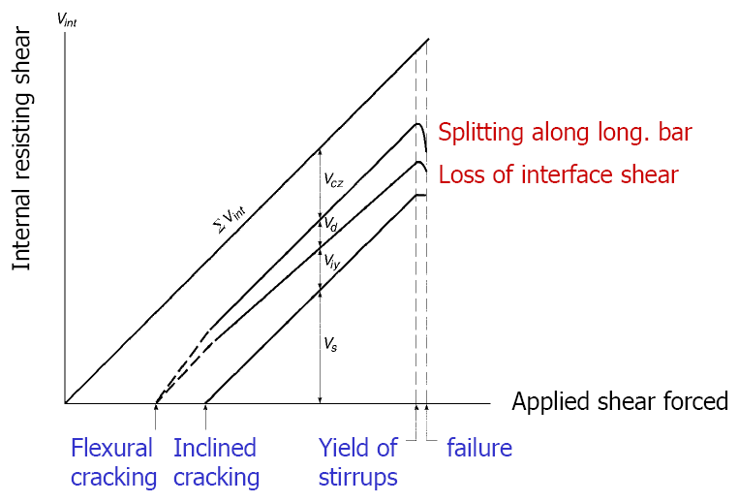

3. 총 15점 1개:3점 2개:6점 3개:9점 4개:11점 5개:13점 6개:15점



1). 는 콘크리트의 인장 강도와 관계된 항목이다.

가장 일반적인 부착 파괴는 splitting에 의한 것이다.

-> Development length는 의 함수이다.

2). c는 콘크리트 커버 깊이와 철근 간격에 관한 항목이다. C의 값은 철근의 표면상태 등에 영향을 받는다.

3). Ktr은 transverse 철근에 관련된 항목이다. Transverse 철근에 의한 구속 효과는 인장 철근의 수직, 수평 splitting에 대한 저항력을 높여준다.

4). 는 horizontal bar의 수직 위치와 관련된 항목이다. 철근에 물이나 공기가 접촉할 경우 development length에 영향을 미치게 된다.

5). 는 철근의 epoxy-coat에 대한 항목이다. Epoxy coating에 의한 부착 강도의 손실은 development length를 더 길게 한다.

6). 는 철근의 단면적과 관련된 항목이다. 철근의 단면이 작을수록 development length는 더 짧아지게 된다.

7) db는 철근의 지름에 관계된 항목이다.

4. 총 30점



 인장파괴

(1) 중립축 위치 확인 (총 7점)



중립축은 flange에 위치

(3) 계산 (총 10점)



 2점

2점

 2점

 2점

 2점



따라서 Ie필요

(4) 계산 (총 10점)

 3점

 3점

 4점

(5) 처짐 계산 (총 3점)

 3점